 

ORANGE BUSINESS

*Antonin Guilbaud – Amaury Gau – Nathan Serrano – Samuel Schicke*

*Pourquoi « elles » au pluriel, c’est l’entreprise donc services qu’elle propose*

Table des matières

1. Le contexte actuel de l’entreprise 4
   1. L’activité de l’entreprise 4
   2. Les produits et/ou services qu’elles proposent 4
   3. Son organisation (géographique, opérationnelle, juridique) 4
   4. Ses concurrents 5
   5. Ses clients 5
   6. Son financement 6
   7. Sa stratégie 6
   8. Ses valeurs 6
2. La transition écologique et numérique de l’entreprise 8
   1. Situation actuelle 8
   2. Contraintes et difficultés 8
   3. Avantages de cette transition 8
3. Recherche et signification 9
4. Source 10

Table des illustrations :

Figure 1 : carte des réseaux orange 5

Figure 2 : Clients d'OBS 6

Figure 3 : Notes site Glassdoor 7

Figure 4 : Orange Business top employer 2021 7

# Le contexte actuel de l’entreprise

Nous allons vous présenter l’entreprise Orange Business. C’est une filiale et une marque commerciale du groupe Orange. Cette société répondant à un besoin mondial à récemment changer de nom. Anciennement nommée Orange Business Services, la dirigeante Christel Heydemann, a décidé de changer le nom de la société en Orange Business.

Cette société, anciennement nommée Orange Business Services a récemment changé de nom sous l’impulsion de la dirigeante Christel Heydemann, répondant ainsi à un besoin mondial.

Son siège social se situe à Paris.

## L’activité de l’entreprise

Orange Business est un intégrateur réseau et numérique. Cette société permet l'accès à internet de façon sécurisé. Elle aide à la transition numérique. Elle fournit des services de communication intégrée aux entreprises dans les domaines du cloud computing (utilisation de la mémoire et des capacités de calcul des ordinateurs et des serveurs répartis dans le monde entier et liés par un réseau), des télécommunications, des communications unifiées et de la collaboration. Elle reste principalement spécialisée dans le conseil aux entreprises et permet de faire le lien avec les autres branches du groupe Orange.

## Les produits et/ou services qu’elles proposent

L’entreprise Orange Business fournit l’accès à internet qui est censé être garanti tout le long de l’adhérence du client, des ventes de services dans la sécurisation d’infrastructures, et des services de gestion de réseaux au sein des entreprises. Elle propose également des services informatiques aux entreprises tel que, téléphonie mobile, cloud computing ou machine To machine (communiquer entre machines sans intervention humaine) ou encore serveurs de stockage Cloud.

## Son organisation (géographique, opérationnelle, juridique)

Orange Business est une filiale à part entière d'Orange. En matière de structure juridique, c’est une société anonyme. Elle possède donc un conseil d’administration et un PDG supervisent ses actions.

Orange Business est une entreprise mondiale qui opère dans de nombreux pays pour servir des entreprises internationales. Elle a des bureaux, des centres de données, et des équipes de support dans de nombreuses zones géographiques telles que l'Europe, l'Amérique du Nord, l'Asie-Pacifique, le Moyen-Orient et l'Afrique.

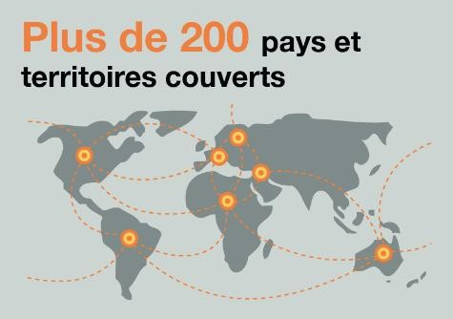

*Figure 1 : carte des réseaux orange*

L'entreprise est structurée en plusieurs unités opérationnelles qui se concentrent sur ses domaines spécifiques. Ces unités peuvent avoir des équipes dédiées en charge de la recherche et développement, de la prestation de services, de la vente et du support client.

La structure se rapprocherait d’une structure divisionnelle bien que ceci reste ambigu.

## Ses concurrents

Orange Business opère dans le secteur des services de télécommunication et de technologies de l'information pour les entreprises, elle est donc confrontée à de nombreux concurrents mondiaux tel que :

AT&T Business, Vodafone Business, Telefónica Business Solutions, NTT Communications, Agences Telecom et globalement, tous les autres opérateurs téléphoniques.

Le marché des services de télécommunications et de technologies de l'information pour les entreprises est concurrentiel, avec de nombreuses entreprises cherchant à répondre aux besoins en constante évolution des entreprises à l'échelle mondiale.

## Ses clients

Orange business fournit un service client aux entreprises. Elle touche à tous types de secteurs et d’entreprises comme des multinationales, des PME (Petites et Moyennes Entreprises), des Organisations gouvernementales et institutions publiques, des clients du secteur financier ou de la santé. Orange Business compte plus de 236 millions de clients dans le monde, dont 2 millions d'entreprises et de professionnels en France.

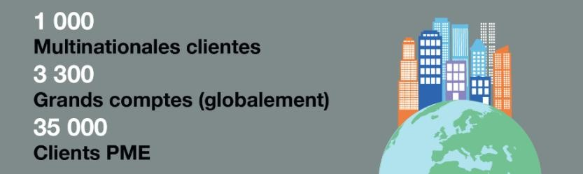

*Figure 2 : Clients d'OBS*

## Son financement

Faisant partie du groupe Orange, Orange Business est majoritairement financé par ce dernier. C’est une entreprise qui « s’auto-finance » grâce à la vente de ses services proposés aux clients. Le financement parvient également d’investisseurs et de banques, notamment la banque européenne.

L’entreprise Orange est cotée en bourse, ce qui signifie qu'il peut y avoir un lever des fonds sur les marchés financiers pour soutenir sa filiale Orange Business.

## Sa stratégie

La stratégie d'Orange Business est de fournir des solutions technologiques et de communication aux entreprises et aux organisations du monde entier. Cette stratégie se repose sur plusieurs piliers : la transformation numérique, Internationalisation, la sécurité et le service client. En effet, Orange Business cherche à accompagner ses clients dans leur transformation numérique, en leur offrant une sécurité sur leurs outils informatiques, une durabilité et une efficacité du matériel et surtout une assistance client dès qu’il y a un problème.

Orange mise également sur d’autres domaine en rachetant par exemple NEHS Digital et Xperis pour renforcer sa position dans l'*e-santé*. Cette opération double les effectifs de la filiale santé d'Orange Business. On en déduit qu’ils cherchent à renforcer leurs liens avec tout type d’activité et cherchent à s’agrandir encore plus.

## Ses valeurs…

Orange Business se base sur 5 valeurs qui les représentent : l’innovation, l’excellence, la proximité, la transparence et la simplicité.

Elle promet par ailleurs de garantir une transformation digitale efficace et durable et s’est engagé à agir pour réduire l'impact environnemental de ses activités.

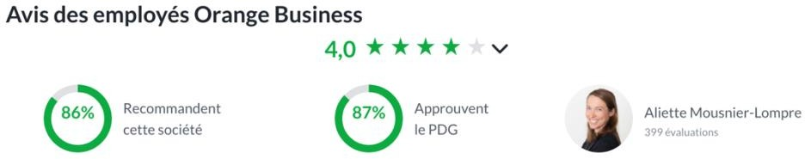

*Figure 3 : Notes site Glassdoor*

D’après le site internet Glassdoor, l’entreprise obtiendrait 4,3 étoiles sur le temps de travail et la flexibilité du télétravail, 4,2 étoiles sur l’épargne et la retraite, 4,3 étoiles sur la protection sociale et 3,8 étoiles sur les congés et jour de repos.

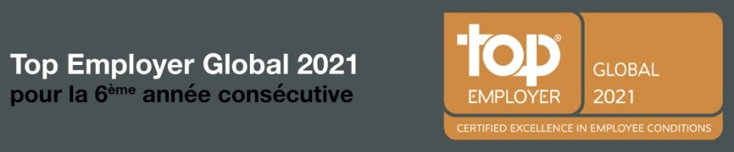

*Figure 4 : Orange Business top employer 2021*

Ils ont obtenu le « top Employer Global 2021 » pour la 6ème année consécutive en 2021, lorsque l’entreprise s’appelait encore Orange Business Services.

# La transition écologique et numérique de l’entreprise :

## Situation actuelle

Orange Business dispose d’un programme nommé « Green Act » qui a pour but de

« viser le net zéro carbone d’ici 2040 » et de « mettre le numérique au service de l’environnement ». L’entreprise est bien consciente de son impact potentiel au niveau de l’environnement et donc propose des services plus respectueux de l’environnement dans l’optique de rentrer dans les normes mondiales mais aussi de se créer une image plus verte au niveau du grand public.

## Contraintes et difficultés

Avec la pandémie de Covid-19 les usages des entreprises ont évolué, celles-ci ont besoin d’un accès bien plus grand et rapide au monde du numérique avec la popularisation du télétravail par exemple, souvent ces entreprises délaissant aussi les téléphones fixes (lignes vendues par le groupe Orange) au profit des applications telles que Zoom, Meet ou Teams. Par conséquent, la branche B2b (Business To Business) d’Orange a été confrontée à de nouvelles difficultés, amplifiées par la guerre en Ukraine, la pénurie de composants électroniques ou encore l’inflation galopante. Aujourd’hui, les téléphones fixes et les services d’accès à internet comporte 57% du chiffre d’affaires de l’entreprise contre 43% lié aux autres services IT. Bien que minoritaires dans les revenus de la division B2b (entreprise vers entreprise) du groupe français, ce sont ces derniers qui enregistrent la plus forte croissance au sein d’Orange Business, avec une progression annuelle de 10 %.

## Avantages de cette transition

Avec cette transition numérique amorcée bien avant les autres (du fait que l’entreprise soit du secteur de l’IT) il y a de nombreux avantages sociaux à travailler dans l’entreprise, tel que le temps de travail flexible, le télétravail ou encore les congés et jours de repos.

Également la transition écologique de l’entreprise a permis à celle-ci d’acquérir une image verte auprès de leurs clients, ce qui a terme entraine une augmentation du nombre de clients qui eux-mêmes veulent améliorer leur image et donc choisissent une entreprise tel que Orange Business, elle-même « verte » pour prendre en charge leur parc informatique.

De même, la transition écologique de l’entreprise a permis à cette dernière d’acquérir une image « verte » auprès de ses clients. Cette évolution attire de nombreux clients qui souhaitent bénéficier de ce label pour qu’Orange Business prenne en charge leurs parcs informatiques.

# Recherche et signification

# Source

[Site Institutionnel](https://www.orange-business.com/fr)

[Organisation de l'entreprise mère](https://www.orange.com/fr/groupe/gouvernance/comite-executif)

[Informations légales](https://www.pappers.fr/entreprise/orange-business-services-345039416)

[Informations site de MONTBONNOT](https://www.societe.com/etablissement/orange-business-services-34503941600028.html)

[Transition écologique](https://www.orange.com/fr/orange-sengage-pour-la-transition-energetique-avec-le-numerique)

[Responsabilité environnementale](https://www.orange-business.com/fr/reussir-avec-nous/notre-responsabilite-environnementale-et-sociale)

[Difficultés](https://www.lesnumeriques.com/pro/orange-business-services-en-quete-d-un-second-souffle-avec-sa-nouvelle-patronne-n192621.html)

[Glassdoor](https://www.google.com/url?sa=t&rct=j&q&esrc=s&source=web&cd&cad=rja&uact=8&ved=2ahUKEwjkg4m-iu6BAxV_fKQEHW24D2kQFnoECA0QAw&url=https%3A%2F%2Fwww.glassdoor.fr%2FAvantages%2FOrange-Business-France-Avantages-EI_IE2847984.0%2C15_IL.16%2C22.htm&usg=AOvVaw0YFrLt0nOkkTaVgF0nuQu-&opi=89978449)

[Article e-santé](https://www.lemondeinformatique.fr/actualites/lire-e-sante-enovacom-rachete-nehs-digital-et-xperis-91668.html)